Proyecto VIII

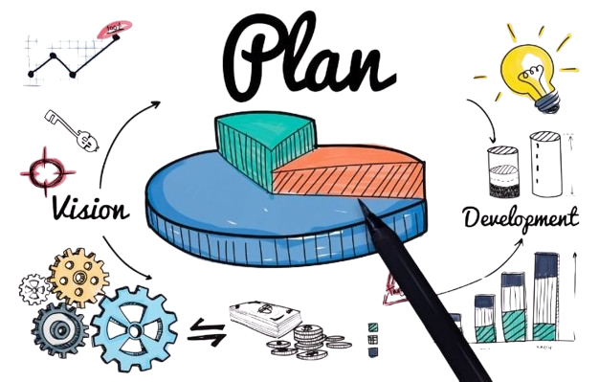

## Actividad 2.3 Propuesta del proceso de Front End

# UNIDAD 2

Profesor (a): Úrsula del Pilar González Robles

Clave de materia: IH740_2024B

Estudiante: Erick Paz López

Código de estudiante: 220966416

**Objetivo**

Determinar el proceso de frontend para la propuesta de desarrollo de la aplicación web de gestión de inventarios en Comercial XYZ.

**Introducción**

El desarrollo del frontend es crucial para la experiencia del usuario en la aplicación de gestión de inventarios de Comercial XYZ. Un frontend bien diseñado no solo debe ser visualmente atractivo, sino también funcional y accesible para diferentes perfiles de usuario. Este documento presenta una propuesta para el proceso de diseño del frontend, considerando aspectos clave como las necesidades del usuario, el diseño visual, la portabilidad y la usabilidad.

**Propuesta del Proceso de Diseño del Frontend**

**1. Investigación y Análisis de Usuarios**

* **Objetivo**: Comprender a fondo a los usuarios finales de la aplicación para diseñar una interfaz que satisfaga sus necesidades.
* **Actividades**:
  + Realizar entrevistas y encuestas a los usuarios actuales de Comercial XYZ para recopilar información sobre sus preferencias y desafíos en la gestión de inventarios.
  + Crear perfiles de usuario (buyer personas) que representen a los diferentes tipos de usuarios que interactuarán con la aplicación, como gerentes, empleados de almacén y personal administrativo.
  + Analizar la competencia para identificar características y funcionalidades que son bien recibidas en aplicaciones similares.

**2. Definición de Requisitos Funcionales y No Funcionales**

* **Objetivo**: Establecer los requisitos que guiarán el diseño del frontend.
* **Actividades**:
  + Crear una lista de requisitos funcionales, como la capacidad de añadir, editar y eliminar productos, así como la visualización de reportes y el acceso a la información en tiempo real.
  + Definir requisitos no funcionales, incluyendo la rapidez de carga de la aplicación, la responsividad en diferentes dispositivos y la accesibilidad para usuarios con discapacidades.
  + Priorizar los requisitos en función de las necesidades de los usuarios y los objetivos del negocio.

**3. Diseño Visual y Prototipado**

* **Objetivo**: Crear un diseño visual atractivo y funcional que sea fácil de usar.
* **Actividades**:
  + Desarrollar wireframes y mockups de las principales pantallas de la aplicación, asegurando que la navegación sea intuitiva y que la información esté organizada de manera lógica.
  + Seleccionar una paleta de colores y tipografías que se alineen con la identidad visual de Comercial XYZ, manteniendo la coherencia en toda la aplicación.
  + Utilizar herramientas de prototipado (como Figma o Adobe XD) para crear prototipos interactivos que permitan a los usuarios experimentar la navegación y la funcionalidad antes de la implementación.

**4. Desarrollo y Pruebas del Frontend**

* **Objetivo**: Implementar el diseño en código y asegurar su correcto funcionamiento.
* **Actividades**:
  + Utilizar React como framework de desarrollo para construir componentes reutilizables que faciliten el mantenimiento y la escalabilidad de la aplicación.
  + Integrar la interfaz con el backend desarrollado en Django, asegurando que las API se comuniquen correctamente y que los datos se muestren de manera dinámica.
  + Realizar pruebas de usabilidad con usuarios reales para identificar problemas en la navegación y el uso de la aplicación, y ajustar el diseño según el feedback recibido.

**5. Implementación y Lanzamiento**

* **Objetivo**: Desplegar la aplicación en un entorno de producción y garantizar que esté disponible para los usuarios finales.
* **Actividades**:
  + Configurar el entorno de producción, asegurando que el servidor y la base de datos estén correctamente configurados para soportar la carga de usuarios esperada.
  + Realizar una última ronda de pruebas para verificar que todas las funcionalidades estén operativas y que la aplicación sea accesible desde diferentes dispositivos.
  + Lanzar la aplicación y comunicar a los usuarios sobre la nueva herramienta de gestión de inventarios, proporcionando capacitación y soporte para facilitar la transición.

**6. Monitoreo y Mejora Continua**

* **Objetivo**: Asegurar que la aplicación siga cumpliendo con las necesidades de los usuarios a lo largo del tiempo.
* **Actividades**:
  + Implementar herramientas de monitoreo para recopilar datos sobre el uso de la aplicación y la satisfacción del usuario.
  + Realizar revisiones periódicas con los usuarios para identificar áreas de mejora y nuevas funcionalidades que se podrían añadir en futuras versiones.
  + Mantener un enfoque ágil, permitiendo que el equipo de desarrollo se adapte a los cambios en las necesidades del negocio y del usuario.

**Conclusión**

El proceso de diseño del frontend para la aplicación de gestión de inventarios en Comercial XYZ se centra en la creación de una experiencia de usuario excepcional. Al considerar las necesidades y perfiles de los usuarios, así como el diseño visual y la portabilidad, se busca desarrollar una aplicación que no solo sea funcional, sino también intuitiva y accesible. La implementación de un proceso estructurado que incluya investigación, diseño, desarrollo y mejora continua garantizará que la aplicación cumpla con los objetivos de Comercial XYZ y satisfaga las expectativas de sus usuarios finales.